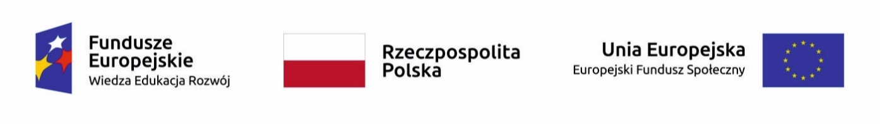
Załącznik 4. do Regulaminu rekrutacji i udziału w Projekcie "Akademia kreatywnego rozwoju"

Deklaracja uczestnictwa w Projekcie "Akademia kreatywnego rozwoju"

Projekt realizowany przez Uniwersytet Marii Curie-Skłodowskiej w Lublinie w ramach Programu Operacyjnego Wiedza Edukacja Rozwój,
Oś priorytetowa: III. Szkolnictwo wyższe dla gospodarki i rozwoju, Działanie: 3.1 Kompetencje w szkolnictwie wyższym
PROSZĘ WYPEŁNIĆ FORMULARZ DRUKOWANYMI LITERAMI

Ja, _______________________________________________________________________________________
Imię/imiona i nazwisko Uczestnika Projektu
zamieszkały ________________________________________________________________________________

__________________________________________________________________________________________
(adres zamieszkania: miejscowość, kod pocztowy, ulica, numer domu/mieszkania)

Nr PESEL ____________________________________________

deklaruję swoje uczestnictwo w projekcie Akademia kreatywnego rozwoju” współfinansowanego ze środków Unii Europejskiej w ramach Europejskiego Funduszu Społecznego Program Operacyjny Wiedza Edukacja Rozwój, Oś priorytetowa: III. Szkolnictwo wyższe dla gospodarki i rozwoju; Działanie: 3.1 Kompetencje w szkolnictwie wyższym.
Oświadczam, że:
- Zapoznałem/am się z regulaminem rekrutacji i udziału w niniejszym projekcie, w pełni go akceptuję i zobowiązuję się do jego przestrzegania.
- Spełniam kryteria kwalifikowalności uprawniające do udziału w projekcie, określone w regulaminie rekrutacji i udziału w projekcie.
- Zostałem/am poinformowany/a, że projekt jest współfinansowany ze środków Unii Europejskiej w ramach Europejskiego Funduszu Społecznego.
Świadomy/a odpowiedzialności za składanie oświadczeń niezgodnych z prawdą oświadczam, że dane zawarte w niniejszym dokumencie są zgodne z prawdą.
Miejscowość ________________ dnia _______________ ______________________________
Podpis Uczestnika Projektu

Ja, ________________________________________________________________________________
Imię i nazwisko rodzica/opiekuna prawnego Uczestnika Projektu

niniejszym, wyrażam zgodzę na uczestnictwo mojego/mojej⁶ syna/córki⁶ w projekcie Akademia kreatywnego rozwoju” współfinansowanego ze środków Unii Europejskiej w ramach Europejskiego Funduszu Społecznego Program Operacyjny Wiedza Edukacja Rozwój, Oś priorytetowa: III. Szkolnictwo wyższe dla gospodarki i rozwoju; Działanie: 3.1 Kompetencje w szkolnictwie wyższym oraz przyjmuję odpowiedzialność za złożone przez moje dziecko / podopiecznego oświadczenie.

Miejscowość ________________ dnia _______________ ______________________________
Podpis rodzica/opiekuna prawnego
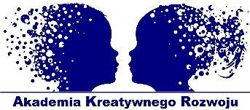
Akademia Kreatywnego Rozwoju

akr@umcs.pl

Instytut Fizyki Wydz. Mat. Fiz. Inf. UMCS

Pl. M. Curie
-
Skłodowskiej 1, pok. 21

+48 81

537 62

86

20
-
031
Lublin

+48 81

537 62

16

